Осведомленный о выгрузке Алгоритм Выбора Пути для Сетей DiffServ/MPLS
YUKe, ZHANG Lin, Школа Hui-минуты ZHANG Информации, Проектируя Пекинский Университет Почты и телекоммуникаций Пекин 100876, P.R.China b028188@bupt.edu.cn
Резюме — В многофункциональной сети, в которой многократные классы с различными приоритетами и различными требованиями QoS существуют, выгрузка, является эффективным механизмом для распределения пропускной способности и управления. Рассматривая связанную с выгрузкой информацию в процедуре выбора пути, мы можем свернуть отправку по неправильному адресу и улучшить сетевую стабильность. В этой газете мы предлагаем осведомленный о выгрузке ограниченный пропускной способностью алгоритм выбора пути для DiffServ-enabld MPLS сети. Основная идея - то, что доступная информация резервирования ресурса более низкого приоритетного LSPs, то есть пропускная способность, которая будет выгружена и затронутый самый высокий приоритетный уровень, введена в выборе пути. Показ моделирований, что наш предложенный алгоритм может достигнуть минимизации выгрузки так же как балансирующей загрузки, и эффективно улучшить полную сетевую работу.
Выбор пути ключевых слов; выгрузка; DiffServ-осведомленный Трафик, Проектируя (DS-TE); MPLS
I. Введение
Сеть IP теперь развивается от сети обслуживания лучшего усилия в интегрированную сеть, которая поддерживает многократные приложения с различными требованиями QoS и различными приоритетами. DiffServ-осведомленный Трафик, Проектируя (DS-TE), предложенный IETF, объединяет масшабируемость архитектуры DiffServ и эффективной политики маршрутизации разработки трафика MPLS, и известен как предпочтительное решение гарантией QoS так же как оптимизацией ресурса в многофункциональной сети [1] [2] [3].
Выгрузка - привлекательная стратегия для резервирования пропускной способности и управления в DS-TE. Когда есть соревнование за доступные ресурсы в ссылке, новый LSP с определенным приоритетом может выгрузить существующий LSP с более низким приоритетом. Выгруженный LSP может тогда быть изменен маршрут. Выгрузка может использоваться, чтобы оказать доступные и надежные услуги первоочередности LSPs в пределах окружающей среды DiffServ, особенно когда сеть тяжело загружена, и образцы прибытия запроса подключения неизвестны, или когда сеть испытывает отказы узла или ссылка.
Хотя выгрузка необходима, чтобы гарантировать работу более высокого приоритетного трафика в сети мультикласса, это оказывает большое влияние на стабильность сети. MPLS определяет восемь различных приоритетных уровней в пределах от от 0 до 7. Более низкое число представляет более высокий приоритет, то есть 0 самый высокий приоритет. Так как все более низкие приоритетные уровни могут быть затронуты, худший случай - то, что цепочка выгрузки может сделать целых семь шагов. Чем больше число шагов, тем дольше время конвергенции будет. Кроме того, выгрузка многократного более низкого приоритетного LSPs на многократных ссылках возможна. В результате отправка по неправильному адресу большого количества уже установленного LSPs может случиться, и сетевая стабильность уменьшена. Поэтому это существенно, чтобы проектировать разумные схемы выгрузки, которые оказывают меньше влияния на более низкий приоритетный трафик, удовлетворяя требования более высокого приоритетного трафика [5] [6] [7].
Другим аспектом, который не может быть проигнорирован, являются отношения между выбором пути и выгрузкой. Выбор пути в существующей DiffServ-с-поддержкой сети MPLS обычно основан на Основанной на ограничении Маршрутизации (CBR). Вычисляя маршрут для нового LSP, это только рассматривает резервирование ресурса на приоритетном уровне LSP, и информация резервирования ресурса более низкого приоритетного LSPs проигнорирована. Возможно, что новый LSP выгрузит ряд LSPs с более низким приоритетом в отобранном пути, но другой подоптимальный путь, возможно, не вовлекает выгрузку. К нашему знанию немногие работают, был сделан на отношениях между процедурами маршрутизации и выгрузки. Как эффективно объединить выгрузку и механизмы выбора пути, и как ввести информацию резервирования ресурса более низкого приоритетного LSPs в выбор пути, чтобы свернуть выгрузку и улучшить сетевую работу, это - то, на чем мы сосредотачиваемся в этой газете.
Основанный на предыдущей выгрузке и методах выбора пути, мы предлагаем осведомленный о выгрузке алгоритм выбора пути для DS-TE. Остальная часть этой бумаги организована следующим образом: Раздел 2 вводит проблемы выбора и выгрузки пути и связанные работы. В Разделе 3, наш предложенный осведомленный о выгрузке ограниченный пропускной способностью алгоритм выбора пути описан подробно. В Разделе 4, моделирования доказывают эффективность нашего предложенного алгоритма в терминах минимизации выгрузки. Раздел 5 заключает бумагу.
II. Связанные Работы
A. Основанная на ограничении Маршрутизация
Основанная на ограничении Маршрутизация (CBR) в сети MPLS является расширением к Маршрутизации QoS. Это считает не только сетевую топологию, но также и доступные ресурсы и загрузку балансирующими
во время вычисления маршрута. CBR может найти выполнимые пути, которые удовлетворяют многократные ограничения. Кроме того, это может выбрать относительно предпочтительный путь из этих выполнимых путей, и в конечном счете оптимизировать использование ресурса.
Вообще, маршрутизация вовлекает два объекта: маршрутизация протоколов и маршрутизация алгоритмов. Маршрутизация протоколов фиксирует сетевую государственную информацию (например, доступные ресурсы) и распространяет ее всюду по сети. Маршрутизация алгоритмов использует эту информацию, чтобы вычислить соответствующие пути. MPLS расширяет традиционный IGPs и распределяет фактическую информацию резервирования ресурса всюду по сети. Несдержанный вектор пропускной способности определен как (1), который представляет количество пропускной способности, еще сохраненной на 8 приоритетных уровнях на определенной ссылке.
^{Бушель} = (^{B}uO> ^{B}ul> '"> ^{B}ul) 0)
где 0 самый высокий приоритет. Вся затопляемая информация ресурса хранится в трафике техническая база данных (TE-ДЕЦИБЕЛ) Маршрутизаторов Края Метки (LERs). TE-ДЕЦИБЕЛ используется основанной на ограничении маршрутизацией, чтобы выбрать пути.
В контексте DS-TE первичное ограничение - пропускная способность. И таким образом цель маршрутизации алгоритма состоит в том, чтобы выбрать выполнимый путь с пропускной способностью, гарантируемой, то есть путь чей
максимальная reservable пропускная способность MRB_{p} (то есть минимум
reservable пропускная способность всех ссылок), не меньше чем
требуемый бром пропускной способности. Вообще любой алгоритм Dijkstra
или алгоритм Форда глашатая может использоваться, чтобы найти выполнимый путь. Например, Вы можете сначала сократить все ссылки, остаточная пропускная способность которых - меньше чем требуемая пропускная способность и затем выбирать самый короткий путь в остающемся графе, используя любую функцию стоимости. В случае, что несколько выполнимых путей доступны, наиболее эффективно отобран путь, который использует ресурсы. Несколько ограниченных пропускной способностью алгоритмов выбора пути были предложены, включая само-самый короткий выбор пути [8], само-самый широкий выбор пути [9], выбор пути самого короткого расстояния [10] и динамически-альтернативный выбор пути [11]. Само-самый короткий путь дает первоочередность ограничению счета перелета, в то время как само-самый широкий путь дает первоочередность балансированию сетевой загрузки. Путь самого короткого расстояния использует функцию расстояния, чтобы динамически балансировать воздействие счета перелета и загрузки пути. Динамически-альтернативный путь - само-самый короткий путь без больше чем перелетов n+1 (n, счет перелета пути минимального перелета, когда сеть - простой). Систематическая оценка вышеупомянутого динамического по требованию алгоритмы маршрутизации представлена в [12].
B. Выгрузка в DS-TE
У нового запроса установки LSP есть два важных параметра: пропускная способность и приоритетный уровень. Когда есть соревнование за доступные ресурсы, новый LSP может выгрузить другой LSP с более низким приоритетом от данного пути. Политика выгрузки выбирает набор LSPs, который будет выгружен, оптимизируя предопределенную объективную функцию, которая может быть любым или комбинацией следующего:
(1) свернуть приоритетный уровень выгруженного LSPs. QoS трафиков первоочередности был бы лучше удовлетворен.
(2) свернуть число выгруженного LSPs. Число LSPs, который должен быть изменен маршрут, было бы ниже.
(3) свернуть выгруженную пропускную способность. Использование ресурса было бы лучше.
Алгоритм выгрузки выполнен в местном масштабе, и решение выгрузки принято независимо для каждой перегруженной ссылки вдоль выбранного пути. Отобранным LSPs сообщают, чтобы выпустить сохраненную пропускную способность и могут быть изменены маршрут. Новый LSP установлен. Несдержанная информация пропускной способности затем быть обновленной.
Проблема выгрузки подключения - NP-complete [4], поэтому ввиду масшабируемости и эффективности, распределенная эвристика проектированы и осуществлены для реальных сетей. [5] развил два оптимальных алгоритма выбора выгрузки подключения. Алгоритм MinConn оптимизирует критерии числа подключений, которые будут выгружены, пропускная способность, которая будет выгружена, и приоритет подключений, которые будут выгружены, в том заказе, и у этого есть многочленная сложность. Алгоритм MinJBW оптимизирует критерии пропускной способности, которая будет выгружена, приоритет подключений, которые будут выгружены, и число подключений, которые будут выгружены, в том заказе, и имеет показательную сложность. Политика выгрузки в [6] не проводит в жизнь специфического заказа относительно вышеупомянутых трех критериев. Кроме того, их политика выгрузки дополнена в соответствии с адаптивной схемой нормы, которая может свернуть сервисное разрушение и отправку по неправильному адресу, регулируя норму отобранного низкоприоритетного LSPs. [7] анализирует две простой политики выгрузки со случайным выбором. Это показывает этому в случае динамической установки, нет фактически никакого различия в работе между алгоритмом MinConn в [5] и их алгоритмами, но их алгоритмы имеют линейную сложность и могут уменьшить драматично время, чтобы найти, что ряд подключений выгружен.
C. Осведомленный о выгрузке Выбор Пути
Мы можем вывести от II, который общая проблема текущих алгоритмов CBR: когда вычислительный путь для нового LSP, они только рассматривают резервирование ресурса на приоритетном уровне нового LSP. Возможно, что новый LSP выгрузит большое количество установленного LSPs с более низким приоритетом в отобранном пути, но другой подоптимальный путь может вовлечь немногих выгрузка. Ввиду сетевой стабильности и полной работы, желательно рассмотреть резервирование ресурса более низкого приоритетного LSPs в маршрутизации процедуры и выбрать путь с более низкой вероятностью выгрузки.
Немногие работают, был сделан на отношениях между процедурами маршрутизации и выгрузки. [13] предлагает интеграцию механизма выгрузки в маршрутизацию схемы. Чтобы отрегулировать норму перемаршрутизаций, обратная связь от механизма выгрузки на процедуре маршрутизации проектирована, то есть стоимость ссылки, вовлекающей выгрузку, увеличена. Но схема только вводит минимальную пропускную способность, которая будет выгружена в функции счета ссылки, и выгода работы ограничена. [14] вводит новые алгоритмы CSPF, которые принимают во внимание текущее состояние сети, включая доступную информацию резервирования ресурса более низкого приоритетного LSPs. Вектор выгрузки пропускной способности определен и используется как вторая метрика выбора пути. Должен ограничить пути кандидата самыми короткими путями, схема не может достигнуть загрузки балансирующее и эффективное использование ресурса. Ввиду минимизации выгрузки так же как балансирующей загрузки, мы предлагаем новый осведомленный о выгрузке алгоритм выбора пути, изменяя функцию расстояния выбора пути самого короткого расстояния, деталь которого будет описана в следующем разделе.
III. наш предложенный алгоритм
Прежде, чем разглагольствовать на нашей схеме, мы должны рассмотреть процедуру выбора пути в текущих сетях MPLS. Модель MPLS-TE основана на распределенной парадигме маршрутизации. Информация о сетевой топологии, пригодности ресурса, характеристиках ссылок и узлов периодически распределяется Рекламными объявлениями государства Ссылки (LSAs) расширений IGP всюду по сети. По прибытию нового запроса LSP вход LSR вычисляет явный маршрут, подчиненный различным ограничениям, основанным на его базе данных государства ссылки и трафике техническая база данных (TE-ДЕЦИБЕЛ). Нужно отметить, что в настоящее время предлагал, чтобы расширения IGP предоставили только полученную в итоге информацию о сохраненных ресурсах (например несдержанный вектор пропускной способности ссылки). В - LSP информация относительно каждой ссылки (например число LSPs и их значений пропускной способности) не доступно. Полученная в итоге информация может только сказать, есть ли у ссылки необходимые ресурсы, чтобы приспособить новый LSP на определенном приоритетном уровне, и это недостаточно для того, чтобы определить, какой LSPs будет выгружен. Если мы проектируем алгоритм выбора пути, чтобы свернуть выгрузку, основанную на текущих расширениях IGP, связанная с выгрузкой информация вовлекает пропускную способность, которая будет выгружена и затронутый приоритетный уровень.
функция calculatejmptinfo (B _{u}, бром) * (бром> B_{u7})
^ выгруженный ^u7
еще B
= 0
выгруженный P, затронутый ⁼ ^
для (* '= 7;/> 0;/—), если бром <B_{ui}
P затронутый ⁼ * ⁺ ^
сломайте конец для
возвратите B_{preempted} и процедуру конца p_{affected}
Иллюстрация 1. Вычислите пропускную способность, которая будет выгружена и затронутый самый высокий приоритетный уровень
Связанная с выгрузкой информация прибывает из указанной политики выгрузки. Для упрощения мы принимаем следующий механизм выгрузки: резервировать всегда самый низкий приоритетный LSPs сначала; свернуть число выгруженного LSPs и выгруженной пропускной способности в единственном приоритетном уровне. Основанный на механизме выгрузки, это просто найти, что пропускная способность выгружена и затронутый самый высокий приоритетный уровень. Предположите что необходимая пропускная способность нового
LSP - бром, и его приоритет установки - p. Несдержанный вектор пропускной способности - Бушель = (B_{u0}, B_{ul}, • • •, B_{ul}). Пропускная способность, которая будет выгружена, определена как B_{preempted}, и затронутый самый высокий приоритетный уровень определен как p_{affected}. B_{preempted} и
Paffected ^{может} ^^{e}, вычисленный от Бушеля, как число 1.
Чтобы ввести связанную с выгрузкой информацию в процедуру выбора пути, мы изменяем функцию расстояния в выборе пути самого короткого расстояния как (2):
где B_{iup} - несдержанная пропускная способность на приоритетном уровне p на liink я. p_{Ua}ff_{ected} - затронутый самый высокий приоритетный уровень на ссылке i.
^{Висмут}, выгруженный *^{s} ^e пропускная способность, которая будет выгружена на ссылке i (примечание
tiiis - только приблизительное значение), n - число ссылок пути P.
Оптимальный путь может быть отобран любым алгоритмом самого короткого пути, таким как алгоритм Dijkstra, используя функцию расстояния согласно (2). Наш алгоритм выбора пути как fDllows.
Stepl: сократите ссылки с B_{up} <бром в топологии.
Step2: выполните алгоритм Dijkstra в сокращенной топологии, основанной на функции (2) расстояния заголовка, найти путь самого короткого расстояния.
Шаг 3: если есть многократные пути с наименее стоимостью, рассматривая ссылку узкого места заголовка этих путей кандидата, выберите тот, бесплатная пропускная способность ссылки узкого места которого максимальна.
Можно заметить, что наш алгоритм прост осуществить, и заголовок, вычислительная сложность находится на том же самом заказе как тот из алгоритма Dijkstra.
IV. Моделирования и Результаты
Чтобы доказать эффективность нашего предложенного алгоритма и заголовка фактическая выгода работы, мы осуществляем следующую модель моделирования уровня подключения. Мы используем две топологии как число 2, каждый - полностью связанная сеть, и другой типичная сеть ISP. Для обеих топологии каждая ссылка имеет 155Mbps способность. Топология была установлена в течение моделирований, то есть, мы не рассматривали отказы узла или ссылка. Мы предполагаем, что прибытие новых запросов установки LSP один за другим. Маршрутизатор входа и выхода LSP беспорядочно отобран. Требуемая пропускная способность в пределах от 64Kbps к 2Mbps, и
4
dJSt (P) = ^ ^ Пи, затронутое) ⁺ ^Upreempted ^
* = 1 висмут,
приоритет однородно распределен в [0-7]. Чтобы упростить выполнение, мы предполагаем, что у маршрутизаторов края всегда есть точная информация резервирования пропускной способности о сети.
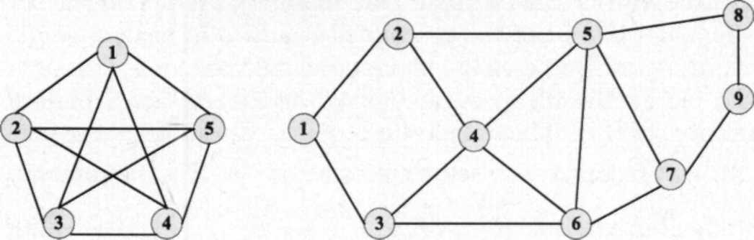
(a) Полностью Связанная Сеть (b) Типичная Сеть ISP
Иллюстрация 2. Сетевая Топология
Мы исследовали следующие три алгоритма: алгоритм выбора пути самого короткого расстояния в [10] (названный как путь самого короткого расстояния), выгрузка пропускной способности основанный на векторе алгоритм выбора пути в [14] (названный как основанная на векторе выгрузка пропускной способности), и наш предложенный осведомленный о выгрузке алгоритм выбора пути (названный как осведомленный о выгрузке). Есть две сетевых метрики работы, каждый - подключение, блокирующее норму, то есть процент от отклоненных подключений по всему прибытию; другой отношение выгрузки, то есть вероятность, что во время учреждения LSP по крайней мере единственный более низкий приоритетный LSP выгружен.
Иллюстрация 3 сравнивает подключение, блокирующее норму трех алгоритмов в терминах среднего использования ссылки, (a) для полностью связанной сети, и (b) для типичной сети ISP. Можно заметить по (a), что для всех алгоритмов, подключение, блокирующее норму, увеличивается со средним использованием ссылки. Кажется, что работа нашего осведомленного о выгрузке подхода подобна той из выгрузки пропускной способности основанный на векторе подход, и они оба выступают лучше чем подход пути самого короткого расстояния, вследствие рассмотрения информации резервирования ресурса более низкого приоритетного LSPs в выборе пути и сокращении выгрузки и отправке по неправильному адресу. Различие выгрузки пропускной способности основанный на векторе подход и наш подход происходит из-за их характеристик маршрутизации. Выгрузка пропускной способности основанный на векторе подход первые пределы кандидат
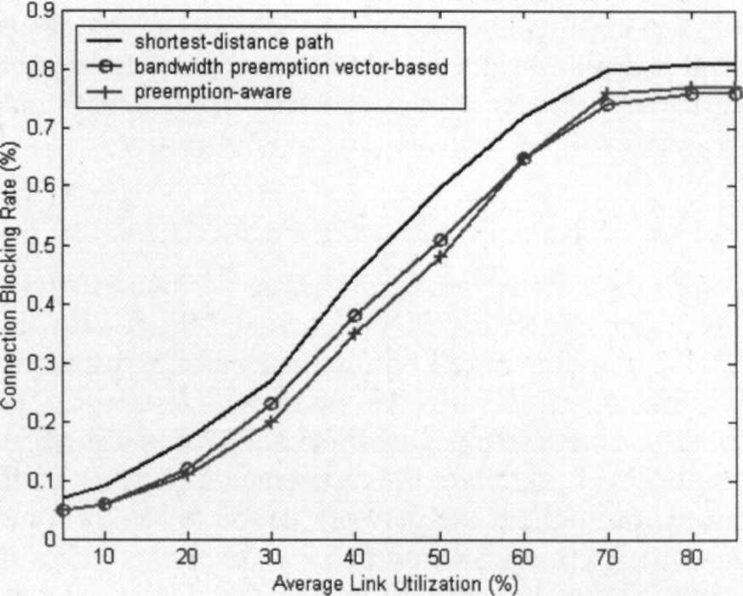
(b) Типичная Сетевая иллюстрация 3 ISP. Подключение, Блокирующее Норму
пути к самым коротким, и выступают лучше, когда сетевая загрузка тяжела. В то время как наш подход помещает больше акцента в балансирующую загрузку, и окупается, когда сетевая загрузка легка. От (b) мы можем сделать подобные выводы.
Иллюстрация 4 показывает отношению выгрузки трех алгоритмов. Мы можем видеть от (a) и (b), что, когда среднее использование ссылки увеличивается, вероятность выгрузки также увеличивается. Отношение выгрузки нашего подхода - очевидно меньше чем тот из подхода пути самого короткого расстояния. Причина - то, что наш алгоритм вводит связанную с выгрузкой информацию в выборе пути и находит оптимальный путь с минимизацией выгрузки. Есть немногие различие между нашим подходом и выгрузкой пропускной способности основанный на векторе подход, поскольку они оба расценивают затронутый приоритетный уровень и пропускную способность, которая будет выгружена как связанная с выгрузкой информация. Это стоит упоминать, что выгода работы более отлична для (a). Мы можем вывести, что эффективность нашего алгоритма будет улучшена, если топология с большим количеством альтернативных путей будет использоваться.
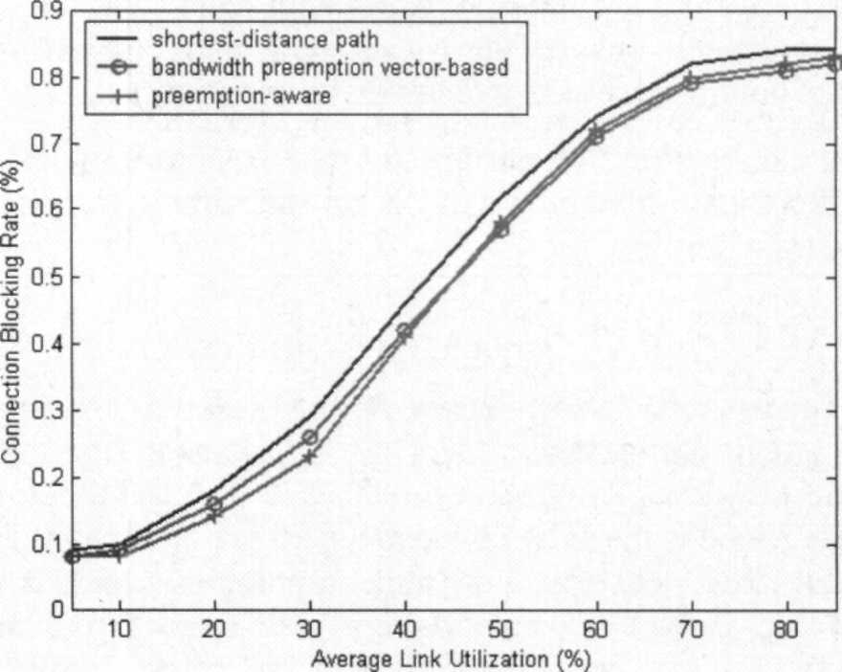
(a) Полностью Связанная Сеть (a) Полностью Связанная Сеть
5
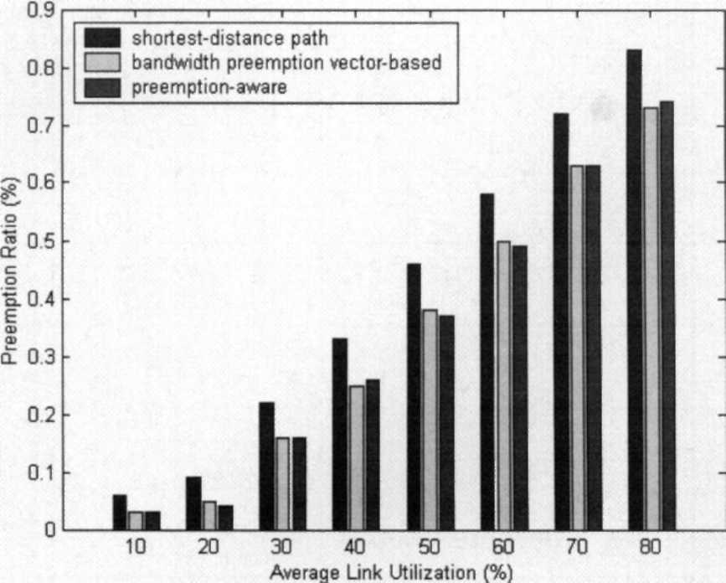
(b) Типичная Сетевая иллюстрация 4 ISP. Отношение Выгрузки
Кроме того, чтобы объяснить различие работы между нашим предложенным алгоритмом и выгрузкой пропускной способности основанный на векторе алгоритм маршрутизации, мы исследуем Макса и среднее использование ссылки для этих двух алгоритмов. Топология - типичная сеть ISP. Мы используем полную пропускную способность, то есть сумму всех пропускная способность установленного LSP, как мера. Показы иллюстрации 5, что для той же самой пропускной способности, наш алгоритм приводит к меньшему количеству Макса и среднего использования ссылки. Так как наш алгоритм уделяет первостепенное значение, чтобы загрузить балансирование, в то время как выгрузка пропускной способности, основанный на векторе алгоритм только рассматривает самые короткие пути, наш алгоритм, может распределить трафик более равномерно всюду по сети. Отметьте, что преимущество нашего алгоритма уменьшено, когда сеть тяжело загружена, поскольку наш алгоритм будет использовать более длинный путь, в то время как полная пропускная способность остается неизменной.
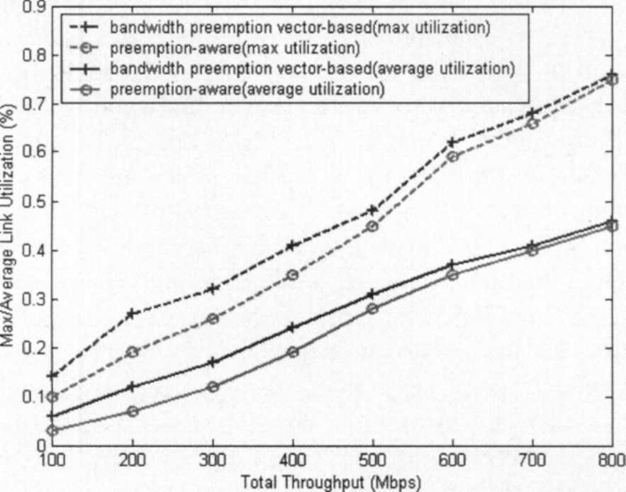
Иллюстрация 5. Использование Макса/среднего числа Link против Полной Пропускной способности
V. Заключения
DS-TE позволяет выгрузку среди LSPs с различными приоритетными уровнями. Чтобы уменьшить отправку по неправильному адресу и увеличить сетевую стабильность, мы предложили осведомленный о выгрузке ограниченный пропускной способностью алгоритм выбора пути, который рассматривает резервирование ресурса более низкого приоритетного LSPs в выборе пути. Изменяя функцию стоимости и вводя связанную с выгрузкой информацию (пропускная способность, которая будет выгружена и затронутый приоритетный уровень), мы можем найти оптимальный путь с минимизацией выгрузки. Показ моделирований, что наш предложенный алгоритм может достигнуть минимизации выгрузки и отправки по неправильному адресу так же как балансирующей загрузки, и эффективно улучшить сетевую работу.
Наш алгоритм прост и не должен изменить существующее расширение IGP. Чтобы считать точную связанную с выгрузкой информацию, в - LSP информацией каждой ссылки должен, чтобы быть распространенным. Будущие работы вовлекают изучение, как расширить IGPs дальше, чтобы объединить выгрузку и выбор пути более эффективно.
Справочная информация
[I] F. Le Faucheur, W. Lai, "Требования для Поддержки Дифференцированной Осведомленной об обслуживании Разработки Трафика MPLS", запрос на комментарии IETF 3564, июль 2003.
[2] S. Blake, и др., "Архитектура для Дифференцированного Обслуживания", запрос на комментарии IETF 2475, декабрь 1998.
[3] D. Awduche, и другие, "Требования для Разработки Трафика По MPLS", запрос на комментарии IETF 2702, сентябрь 1999.
[4] J. A. Garay, я. S. Gopal, "Выгрузка Запроса в Сетях Коммуникации", Слушания ИИЭРа INFOCOM '92, издание 3, pp.1043-1050, май 1992.
[5] М. Peyravian, A. D. Kshemkalyani, "Выгрузка Подключения: Проблемы, Алгоритмы, и Исследование Моделирования", Слушания ИИЭРа INFOCOM '97, издание 1, pp.143-151, апрель 1997.
[6] J. C. de Oliveira, C. Scoglio, я. F. Akyildiz., Г. Uhl, "новая политика выгрузки для DiffServ-осведомленной разработки трафика, чтобы свернуть отправку по неправильному адресу", Слушания ИИЭРа INFOCOM 2002, издание 2, pp.23-27, июнь 2002.
[7] V. Stanisic, М. Devetsikiotis, "динамическое исследование обеспечения качества обслуживания, используя политику выгрузки со случайным выбором", Слушания ICC '03, издание 3, pp.1543-1546, май 2003.
[8] Г. Apostolopoulos, и др., "QoS Маршрутизация Механизмов и Расширений OSPF", запрос на комментарии IETF 2676, август 1999.
[9] Z. Wang и J. Crowcroft, "Маршрутизация Качества обслуживания для того, чтобы Поддержать Приложения Мультимедиа", ИИЭР JSAC, 14 (7) pp.1288-1234, сентябрь 1996.
[10] W. Мама, P. Steenkiste и H. Zhang, "Направляя Трафик Высокой пропускной способности на Ярмарке Минуты Макса Общие Сети", Слушания ACM SIGCOMM, pp.206-217, август 1996.
[II] R. J. Gibbens, F. P. Kelley, и P. B. Клавиша, "Динамическая Маршрутизация Альтернативы - Моделирование и Поведение", Слушания 12^{lh} Международный Конгресс Телетрафика, июнь 1988.
[12] Мама Qingming; Steenkiste, P., "На выборе пути для трафика с гарантиями пропускной способности", Слушания ИИЭРа Международная Конференция по Сетевым Протоколам, pp.191-202, октябрь 1997.
[13] F. Blanchy, L. Дыня, Г. Leduc, "Направляющий в сети MPLS, показывающей механизмы выгрузки", Слушания 2003 ICT, издания 1, стр 253 260, март 2003.
[14] B. Szviatovszky, A. Szentesi, и A. Juttner. "Свертывая изменяющий маршрут в сетях MPLS с осведомленной о выгрузке основанной на ограничении маршрутизацией", Компьютерная Связь 25 (1076-1083), 2002.
6
